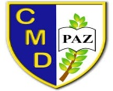
  - Colegio Mater Dolorosa
Lenguaje y Comunicación
2° básico-2021

PRUEBA DE DIAGNÓSTICO

- Lee cada palabra y une con su imagen respectiva:

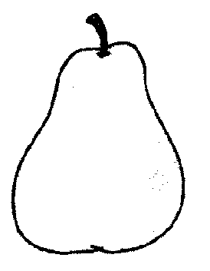
pino

pelota

pera

aguja

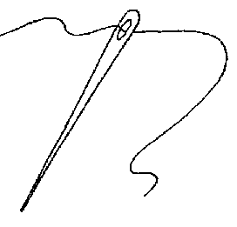
pan

gato

- Lee y dibuja.

ají rama bota

poroto nido

- Lee y transcribe las oraciones con letra ligada.

dame .. una .. jalea .. de .. limón.

a.. mi .. mamá .. le .. daré .. un .. té .

